**LAPORAN PRAKTIKUM IOT 2**

**Pengembangan Sistem Kontrol Lampu Lalu Lintas (Traffic Light) Menggunakan Tombol dan LED (Merah, Kuning, Hijau)  
(Tombol Mengendalikan Pola Nyala LED Secara Bergantian)**



Dosen Pengampu Mata Kuliah:

Ir. Subairi, ST., MT., IPM

Disusun Oleh:

Adam Ghonifirlandi

(233140707111102)

Email : [adamghonifirlandi@gmail.com](mailto:adamghonifirlandi@gmail.com)

**PROGRAM STUDI TEKNOLOGI INFORMASI**

**FAKULTAS VOKASI**

**UNIVERSITAS BRAWIJAYA**

**2025**

**Abstract**

Praktikum ini bertujuan untuk merancang dan mengimplementasikan rangkaian lampu lalu lintas (traffic light) menggunakan mikrokontroler ESP32. Rangkaian terdiri dari tiga LED berwarna hijau, kuning, dan merah yang menyala secara bergantian sesuai dengan pola tertentu. Pengendalian LED dilakukan melalui PushButton sebagai input, di mana tombol pertama mengaktifkan LED merah berkedip sebanyak 5x, tombol kedua mengaktifkan pergantian antara LED merah dan hijau, dan tombol ketiga mengaktifkan pergantian antara ketiga LED (merah, kuning, hijau) secara bergantian.

*Keywords— Arduino, Traffic Light, LED, Mikrokontroler, Tombol.*

**BAB 1**

**PENDAHULUAN**

* 1. **Latar Belakang**

Lampu lalu lintas merupakan salah satu sistem pengaturan lalu lintas yang berperan penting dalam menjaga kelancaran dan keselamatan di jalan raya. Sistem ini umumnya dikendalikan secara manual atau menggunakan pengatur waktu yang telah diprogram sebelumnya. Namun, perkembangan teknologi **Internet of Things (IoT)** memungkinkan sistem lampu lalu lintas dikontrol secara otomatis dan lebih efisien dengan bantuan perangkat mikrokontroler. **ESP32** adalah salah satu mikrokontroler yang mendukung komunikasi IoT serta memiliki kemampuan pemrosesan data yang mumpuni. Dengan menggunakan ESP32, sistem lampu lalu lintas dapat dirancang agar lebih fleksibel dan dapat dikontrol sesuai kebutuhan tanpa intervensi manual yang kompleks. Dalam praktikum ini, sebuah sistem lampu lalu lintas sederhana akan diimplementasikan menggunakan **ESP32** dan tiga LED (merah, kuning, hijau) yang dikontrol melalui tombol sebagai input. Eksperimen ini bertujuan untuk memahami cara kerja mikrokontroler dalam sistem kontrol sederhana, serta mengembangkan keterampilan dalam pemrograman dan implementasi perangkat berbasis IoT.

* 1. **Tujuan Eksperimen**

Tujuan dari praktikum ini adalah merancang dan mengimplementasikan sistem lampu lalu lintas sederhana menggunakan mikrokontroler ESP32. Eksperimen ini bertujuan untuk menguji kemampuan ESP32 dalam mengontrol tiga LED (hijau, kuning, dan merah) dengan pola nyala yang ditentukan oleh pengguna menggunakan tiga tombol sebagai input. Praktikum ini juga bertujuan untuk memahami dasar-dasar pemrograman mikrokontroler dan pengaplikasiannya dalam sistem kontrol sederhana.

**BAB 2**

**Metodologi**

* 1. **Tools & Materials**
* ESP32
* LED Merah, Kuning, Hijau
* 3 Resistor
* Software Arduino IDE
* PushButton
  1. **Implementation Steps**
* Menyusun rangkaian LED Merah, Kuning, Hijau dengan menghubungkannya ke ESP32.
* Menulis kode program untuk mengatur durasi penyalaan masing-masing LED.
* Memindahkan kode ESP32 ke Visual Studio Code, dan mengamati hasil penyalaan ketiga LED.

**BAB 3**

**Hasil dan pembahasan**

* 1. **Experimental Results**

Hasil ekperimen menunjukkan bahwa sistem lalu lintas atau Trafic Light berhasil bekerja sesuai dengan yang sudah di rancamg. Tombol pertama mengaktifkan LED merah untuk berkedip lima kali, tombol kedua mengaktifkan pergantian antara LED merah dan hijau, sementara tombol ketiga mengaktifkan pergantian antara ketiga LED (merah, kuning, hijau) secara bergantian.

Berikut adalah tabel durasi penyalaan:

|  |  |  |
| --- | --- | --- |
| Tombol yang Ditekan | LED yang Menyala | Pola Penyalaan |
| Tombol 1 | Merah | Berkedip 5 kali |
| Tombol 2 | Merah & Hijau | Berkedip bergantian antara merah dan hijau |
| Tombol 3 | Merah, Kuning & Hijau | Berkedip bergantian merah, kuning, dan hijau |

Berikut adalah dokumentasi eksperimen meliputi screenshoot simulasi ESP32 di Visual Studio Code:

* LED Merah berkedip 5x

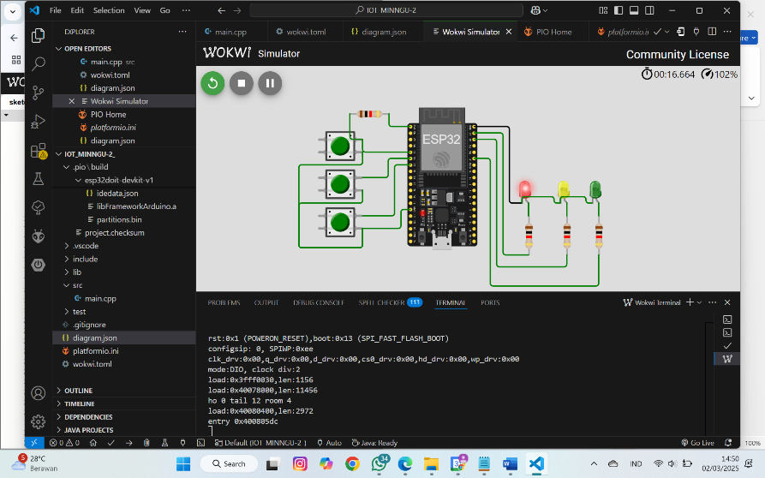

* LED Merah dan hijau Berkedip secara bergantian

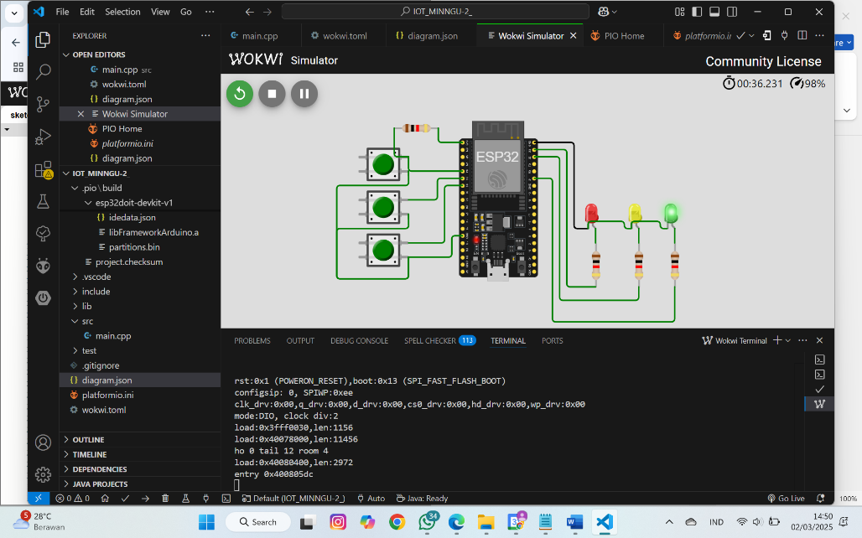

* LED Merah, kuning dan hijau berkedip secara bergantian

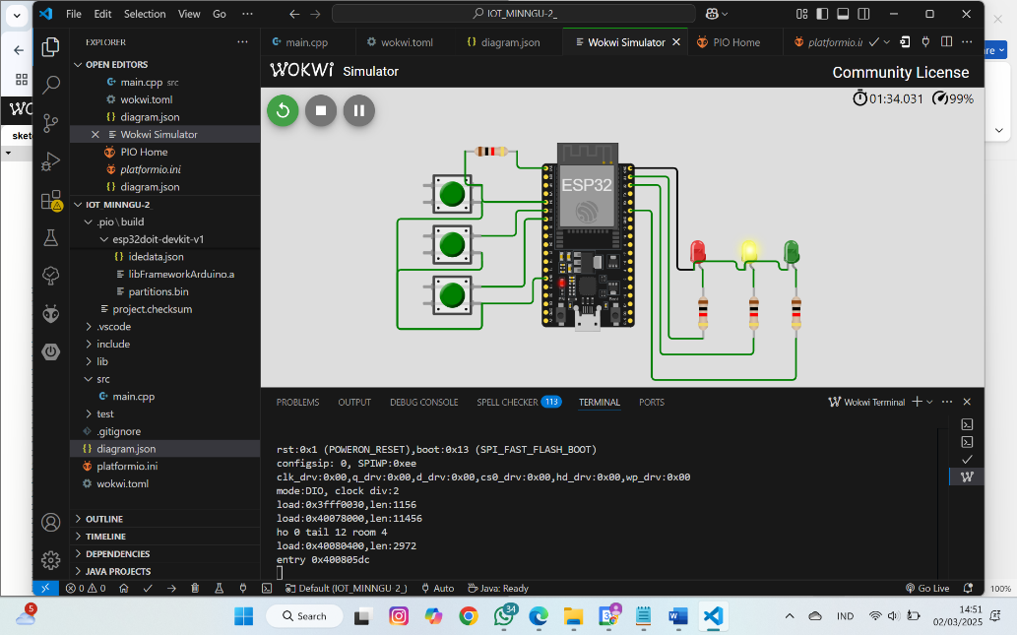

**LAMPIRAN**

Berikut adalah kode program yang digunakan untuk simulasi:

#include <Arduino.h>

// Definisikan pin untuk tombol dan LED

const int button1Pin = 34; // Tombol 1

const int button2Pin = 35; // Tombol 2

const int button3Pin = 32; // Tombol 3

const int led1Pin = 23;    // LED merah

const int led2Pin = 22;    // LED kuning

const int led3Pin = 21;    // LED hijau

// Variabel untuk debouncing

unsigned long lastDebounceTime = 0;

const unsigned long debounceDelay = 50;

void setup() {

  // Inisialisasi pin tombol sebagai input

  pinMode(button1Pin, INPUT_PULLUP);

  pinMode(button2Pin, INPUT_PULLUP);

  pinMode(button3Pin, INPUT_PULLUP);

  // Inisialisasi pin LED sebagai output

  pinMode(led1Pin, OUTPUT);

  pinMode(led2Pin, OUTPUT);

  pinMode(led3Pin, OUTPUT);

  // Matikan semua LED pada awal

  digitalWrite(led1Pin, LOW);

  digitalWrite(led2Pin, LOW);

  digitalWrite(led3Pin, LOW);

}

void loop() {

  // Membaca status dari tombol dengan debounce

  int button1State = digitalRead(button1Pin);

  int button2State = digitalRead(button2Pin);

  int button3State = digitalRead(button3Pin);

  // Pastikan tombol ditekan dalam waktu yang lebih lama dari debounceDelay

  if (millis() - lastDebounceTime > debounceDelay) {

    // Logika Tombol 1 (Tombol ditekan, LED merah berkedip 5 kali)

    if (button1State == LOW) {

      lastDebounceTime = millis();

      for (int i = 0; i < 5; i++) {

        digitalWrite(led1Pin, HIGH); // Nyalakan LED merah

        delay(500);                  // Tunggu 500ms

        digitalWrite(led1Pin, LOW);  // Matikan LED merah

        delay(500);                  // Tunggu 500ms

      }

    }

    // Logika Tombol 2 (Tombol ditekan, LED merah dan hijau berkedip bergantian)

    if (button2State == LOW) {

      lastDebounceTime = millis();

      for (int i = 0; i < 5; i++) {

        digitalWrite(led1Pin, HIGH); // Nyalakan LED merah

        digitalWrite(led3Pin, LOW);  // Matikan LED hijau

        delay(500);                  // Tunggu 500ms

        digitalWrite(led1Pin, LOW);  // Matikan LED merah

        digitalWrite(led3Pin, HIGH); // Nyalakan LED hijau

        delay(500);                  // Tunggu 500ms

      }

      // Matikan kedua LED setelah selesai

      digitalWrite(led1Pin, LOW);

      digitalWrite(led3Pin, LOW);

    }

    // Logika Tombol 3 (Tombol ditekan, LED merah, kuning, dan hijau berkedip bergantian)

    if (button3State == LOW) {

      lastDebounceTime = millis();

      for (int i = 0; i < 5; i++) {

        digitalWrite(led1Pin, HIGH); // Nyalakan LED merah

        digitalWrite(led2Pin, LOW);  // Matikan LED kuning

        digitalWrite(led3Pin, LOW);  // Matikan LED hijau

        delay(500);                  // Tunggu 500ms

        digitalWrite(led1Pin, LOW);  // Matikan LED merah

        digitalWrite(led2Pin, HIGH); // Nyalakan LED kuning

        delay(500);                  // Tunggu 500ms

        digitalWrite(led2Pin, LOW);  // Matikan LED kuning

        digitalWrite(led3Pin, HIGH); // Nyalakan LED hijau

        delay(500);                  // Tunggu 500ms

        digitalWrite(led3Pin, LOW);  // Matikan LED hijau

      }

    }

  }

}